Deteksi Anomali Hibrida Aturan–Pembelajaran Mesin pada Data Pajak Kendaraan SAMSAT

Ahmad Dedi Jubaedi^{1,*}, Saleh Dwiyatno¹, Rahmat²

¹Fakultas Ilmu Komputer, Universitas Serang Raya, Jl. Raya Cilegon Km. 5, Taktakan, Serang, Banten 42162, Indonesia
²AMIK Serang, Serang, Banten, Indonesia

E-mail: dedi@unsera.ac.id (penulis korespondensi), salehdwiyatno@gmail.com, rahmat042@gmail.com

Received : …… | Accepted : ………. | Published : …….
Abstract
Motor vehicle tax (PKB) transactions recorded by SAMSAT offices underpin regional revenue reporting, yet their quality is rarely audited systematically. Problem: inconsistencies such as penalties without arrears, mutation codes that contradict the application type and PKB values implausible for the vehicle type are hidden among hundreds of thousands of records, and no labelled ground truth exists. Solution: we propose a three-layer hybrid detector that combines eleven domain rules with an ensemble of Isolation Forest, Local Outlier Factor (LOF) and an autoencoder, preceded by coding-scheme drift detection and harmonisation. The method was applied to 193,899 ISQL-WEB SAMSAT transactions from Banten (May–June 2021–2024), trained on 2021–2023 and tested on 2024 with eight injected anomaly types over ten runs. Results: the hybrid detector reached PR-AUC 0.973 and ROC-AUC 0.996, outperforming rules alone (0.817), the autoencoder (0.862), Isolation Forest (0.178) and LOF (0.133) (Friedman p < 0.001). Domain features raised the ensemble PR-AUC from 0.54 to 0.76. On real data, 5.2% of transactions violated at least one rule and a 2024 recoding of status and application codes was detected.
Keywords: anomaly detection; data quality; Isolation Forest; autoencoder; motor vehicle tax

Abstrak
Transaksi pajak kendaraan bermotor (PKB) yang dicatat SAMSAT menjadi dasar pelaporan pendapatan daerah, tetapi kualitasnya jarang diaudit secara sistematis. Masalah: inkonsistensi seperti denda tanpa tunggakan, kode mutasi yang bertentangan dengan jenis permohonan, dan nilai PKB yang janggal untuk jenis kendaraannya tersembunyi di antara ratusan ribu baris, sementara label kebenaran tidak tersedia. Solusi: penelitian ini mengusulkan detektor hibrida tiga lapis yang menggabungkan sebelas aturan domain dengan ensemble Isolation Forest, Local Outlier Factor (LOF), dan autoencoder, didahului deteksi serta harmonisasi pergeseran skema kode. Metode diterapkan pada 193.899 transaksi ISQL-WEB SAMSAT Banten (Mei–Juni 2021–2024), dilatih pada 2021–2023 dan diuji pada 2024 dengan delapan tipe anomali injeksi dalam sepuluh ulangan. Hasil: detektor hibrida mencapai PR-AUC 0,973 dan ROC-AUC 0,996, lebih baik daripada aturan saja (0,817), autoencoder (0,862), Isolation Forest (0,178), dan LOF (0,133) (Friedman p < 0,001). Fitur berbasis domain menaikkan PR-AUC ensemble dari 0,54 menjadi 0,76. Pada data riil, 5,2% transaksi melanggar sedikitnya satu aturan dan terdeteksi pengodean ulang kode status serta permohonan pada 2024.
Kata kunci: deteksi anomali; kualitas data; Isolation Forest; autoencoder; pajak kendaraan bermotor

1. Pendahuluan
Pajak kendaraan bermotor (PKB) dan bea balik nama kendaraan bermotor (BBNKB) merupakan sumber utama pendapatan asli daerah provinsi di Indonesia, dan pengelolaannya diatur ulang melalui Undang-Undang Hubungan Keuangan Pusat dan Daerah [1]. Seluruh transaksi PKB dicatat oleh Sistem Administrasi Manunggal Satu Atap (SAMSAT); di Banten, data tersebut dihimpun aplikasi ISQL-WEB SAMSAT dan menjadi bahan pelaporan penerimaan, penagihan tunggakan, serta evaluasi kebijakan keringanan. Kajian PKB di Indonesia selama ini didominasi analisis kepatuhan wajib pajak dan layanan elektronik [2,3] serta peramalan realisasi penerimaan [4], sedangkan mutu data transaksinya sendiri jarang diperiksa. Padahal, kualitas data merupakan prasyarat analitik dan pembelajaran mesin yang andal [5,6], dan studi pada data pemerintah terbuka menunjukkan bahwa nilai hilang serta anomali dapat mencapai porsi yang besar bila tidak dipantau [7].
Di bidang administrasi perpajakan, pembelajaran mesin telah dipakai untuk mendeteksi risiko pajak, memilih sasaran audit, dan memprediksi tunggakan [8–13]. Karena label kecurangan atau kesalahan hampir selalu langka, pendekatan tak terawasi menjadi pilihan dominan [14,15]. Isolation Forest mengisolasi titik langka melalui partisi acak [16,17], Local Outlier Factor (LOF) membandingkan kerapatan lokal [18], dan autoencoder menilai galat rekonstruksi terhadap pola normal [19,20]. Namun, sistem audit di lingkungan pemerintahan umumnya masih bertumpu pada aturan yang ditulis petugas; aturan mudah dijelaskan tetapi hanya menangkap kesalahan yang telah diantisipasi, sebaliknya model tak terawasi dapat menemukan pola baru tetapi sulit dijelaskan [21,22].
Pernyataan masalah. Data transaksi PKB SAMSAT Banten memuat inkonsistensi yang tidak terdeteksi oleh validasi entri, misalnya denda tanpa tunggakan, kode mutasi yang tidak sesuai dengan jenis permohonan, BBNKB yang tidak sejalan dengan kode transaksi, dan nilai PKB yang janggal untuk jenis kendaraannya. Tiga kendala membuat masalah ini sulit: (i) tidak tersedia label kebenaran sehingga kinerja detektor tidak dapat diukur langsung; (ii) kamus kode resmi tidak tersedia bagi analis dan skema kode dapat berubah antartahun sehingga aturan statis menjadi usang; dan (iii) petugas membutuhkan daftar prioritas yang dapat dijelaskan, bukan sekadar skor kotak hitam.
Penelitian terdahulu. Tabel 1 merangkum penelitian yang paling dekat. Savić dkk. [14] menggabungkan klasterisasi dan pembelajaran representasi untuk risiko penghindaran pajak penghasilan, Westerski dkk. [21] menerapkan deteksi anomali yang dapat dijelaskan pada pengadaan pemerintah, Karamanou dkk. [7] memakai Isolation Forest untuk menilai kualitas data pemerintah terbuka, sedangkan Carcillo dkk. [23] dan Bakumenko & Elragal [24] menggabungkan skor tak terawasi dengan model terawasi pada data keuangan berlabel. Belum ada studi yang (a) memadukan aturan domain perpajakan daerah dengan ensemble IF–LOF–autoencoder pada tingkat transaksi SAMSAT, (b) mengevaluasinya secara kuantitatif tanpa label melalui injeksi anomali realistis [25] dengan validasi temporal, dan (c) sekaligus mengukur kualitas data serta pergeseran skema kode antartahun [26].
Tabel 1: Perbandingan dengan penelitian terdahulu
Studi | Domain/data | Metode | Aturan domain | Evaluasi | Kualitas data & drift
Savić dkk. [14] | PPh orang pribadi, Serbia | Klasterisasi + autoencoder (HUNOD), model surrogate | Sebagian | Validasi internal | Tidak
Westerski dkk. [21] | Pengadaan pemerintah | Deteksi anomali dapat dijelaskan | Ya | Umpan balik implementasi | Tidak
Karamanou dkk. [7] | Data lalu lintas OGD, Yunani | Isolation Forest + dekomposisi musiman | Tidak | Deskriptif | Ya
Bakumenko & Elragal [24] | Data jurnal keuangan | ML terawasi & tak terawasi | Tidak | Label anomali | Tidak
Carcillo dkk. [23] | Transaksi kartu kredit | Skor outlier + klasifikasi terawasi | Tidak | Label fraud | Tidak
Kurniasari dkk. [4] | Realisasi BBNKB, Lampung | Jaringan saraf tiruan (prediksi) | Tidak | Galat prediksi | Tidak
Penelitian ini | Transaksi PKB SAMSAT Banten 2021–2024 | 11 aturan + IF/LOF/AE, fusi maksimum, skor hibrida | Ya | Injeksi 8 tipe × 10 ulangan, uji temporal | Ya (6 dimensi + JSD kode)

Solusi yang diusulkan dan kebaruan. Penelitian ini mengusulkan kerangka hibrida tiga lapis untuk transaksi SAMSAT: lapis pertama adalah mesin aturan domain R01–R11 yang profil kodenya diturunkan dari data referensi; lapis kedua adalah ensemble Isolation Forest, LOF, dan autoencoder dengan fusi maksimum persentil; lapis ketiga menggabungkan keduanya menjadi daftar prioritas audit beserta kode alasan. Kebaruannya adalah: (1) katalog aturan kualitas data PKB yang dapat dioperasionalkan dan dipetakan ke enam dimensi kualitas data; (2) deteksi dan harmonisasi pergeseran skema kode berbasis Jensen–Shannon divergence sebelum aturan dan model dijalankan; (3) fitur berbasis domain (rasio denda, z-skor nilai per jenis, rasio BBNKB/PKB) yang terbukti meningkatkan detektor tak terawasi; dan (4) protokol evaluasi tanpa label menggunakan delapan tipe anomali injeksi, sepuluh ulangan, validasi temporal, dan uji Friedman–Wilcoxon.

2. Metodologi
Tahapan penelitian ditunjukkan pada Gambar 1. Seluruh eksperimen dijalankan dengan Python (pandas, scikit-learn 1.9.1) dengan benih acak 42, dan diperiksa ulang di Google Colab menggunakan notebook yang identik dengan skrip.
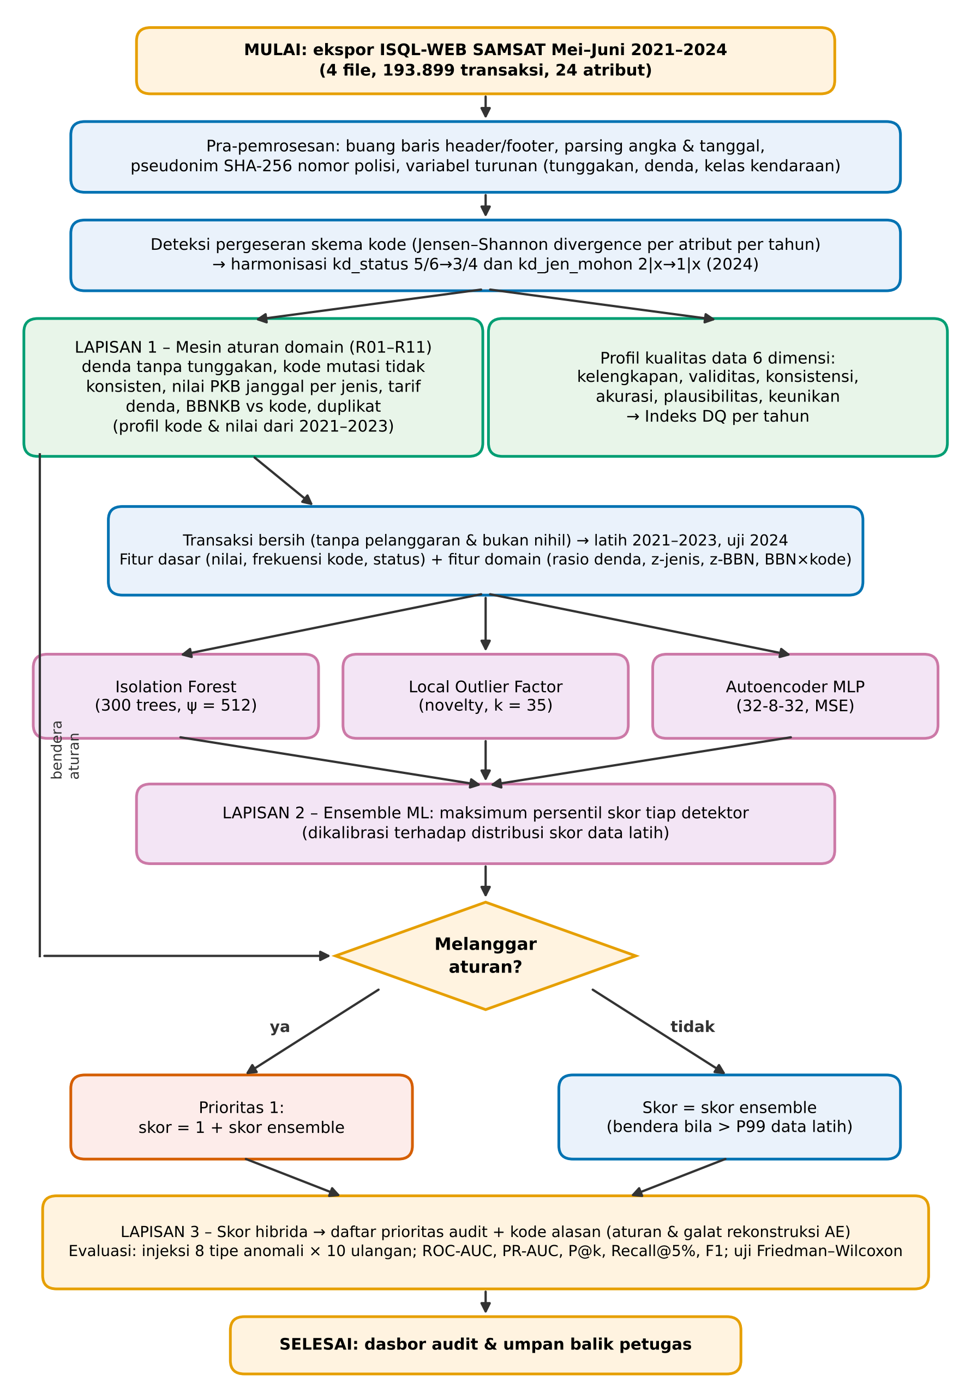
Gambar 1: Diagram alir metode penelitian (tiga lapis deteksi dan evaluasi)
2.1 Data dan pra-pemrosesan
Data berasal dari ekspor ISQL-WEB SAMSAT Banten periode Mei–Juni 2021, 2022, 2023, dan 2024 (empat berkas, 193.913 baris). Setelah membuang 14 baris judul/pengulang header, diperoleh 193.899 transaksi dengan 24 atribut: kode status, jenis permohonan (kd_jen_mohon), jenis mutasi (kd_jen_mutasi), lokasi, kabupaten/kota, jenis kendaraan (kd_jenis_kb), merek, tanggal bayar, pokok dan denda BBNKB, pokok dan denda PKB tahun berjalan, serta pokok dan denda tunggakan lima tahun. Nomor polisi hanya dipakai untuk memeriksa format dan duplikasi, kemudian diganti pseudonim SHA-256; nama dan alamat tidak pernah diolah. Data diperoleh melalui petugas SAMSAT untuk keperluan eksperimen dan dianalisis dalam bentuk terpseudonimisasi.
2.2 Deteksi pergeseran skema kode
Distribusi setiap atribut kategorikal pada tahun y dibandingkan dengan tahun referensi lain menggunakan Jensen–Shannon divergence (JSD) berbasis log₂ (nilai 0–1):
JSD(P‖Q) = ½·KL(P‖M) + ½·KL(Q‖M), M = ½(P + Q) | (1)
Kode yang muncul atau hilang serentak dengan volume setara diperlakukan sebagai pengodean ulang dan diharmonisasi sebelum aturan dan model dijalankan (Subbab 3.1).
2.3 Mesin aturan domain
Sebelas aturan (Tabel 2) disusun dari logika tarif PKB dan pola kode pada tahun referensi 2021–2023, lalu dipetakan ke dimensi konsistensi, akurasi, plausibilitas, dan keunikan [5]. Karena kamus kode resmi tidak tersedia, konsistensi kode (R07, R08) diturunkan dari data: pasangan kode permohonan–mutasi yang porsinya < 0,5% dalam kode permohonannya (atau n < 30) dianggap tidak lazim, sedangkan pasangan yang ≥ 95% (≤ 5%) disertai BBNKB menjadi acuan wajib (tanpa) BBNKB. Kejanggalan nilai PKB terhadap jenis kendaraan (R09) memakai z-skor robust:
z_{i} = (log₁₀ PKB_{i} − med_{g}) / max(MAD_{g}, 0,05), |z_{i}| > 3,5 ⇒ R09 | (2)
dengan g adalah kode jenis kendaraan, med_{g} median dan MAD_{g} median absolute deviation (berskala normal) dari data referensi. Skor aturan adalah jumlah terbobot pelanggaran (bobot 1–3, Tabel 2).
Tabel 2: Katalog aturan domain kualitas data transaksi PKB
ID | Aturan | Dimensi | Bobot | Logika
R01 | Denda tanpa tunggakan | Konsistensi | 3 | pkbden_k>0 dan pkbtgk_k=0 (k=0..4)
R02 | Tunggakan tanpa denda | Konsistensi | 2 | pkbtgk_k>0 dan pkbden_k=0
R03 | Tarif denda tunggakan menyimpang | Akurasi | 2 | denda_k/tunggakan_k di luar [0,245;0,2525] (k>=1) atau >0,2525 (k=0)
R04 | Denda berjalan >25% / tanpa pokok | Akurasi | 2 | pkbden/pkbpok>0,2525 atau pkbden>0 dengan pkbpok=0
R05 | Pola tunggakan tidak berurutan | Konsistensi | 2 | tunggakan tahun k+1 ada, tahun k kosong
R06 | Tunggakan tanpa pokok berjalan | Konsistensi | 2 | total tunggakan>0 dan pkbpok=0
R07 | Kode permohonan-mutasi tidak konsisten | Konsistensi | 3 | pasangan (kd_jen_mohon,kd_jen_mutasi) <0,5% dalam kode permohonan / n<30, atau kode langka (<50)
R08 | BBNKB tidak konsisten dengan kode | Konsistensi | 3 | pasangan wajib BBN (>=95%) tanpa BBN, pasangan tanpa BBN (<=5%) ber-BBN, atau bbnden>0 tanpa bbnpok
R09 | Nilai PKB janggal untuk jenis kendaraan | Plausibilitas | 2 | |robust-z log10 pkbpok dalam kd_jenis_kb|>3,5 (median/MAD tahun referensi)
R10 | Rasio tunggakan/pokok ekstrem | Plausibilitas | 1 | pkbtgk0/pkbpok >3 atau <0,3
R11 | Duplikat transaksi persis | Keunikan | 2 | duplikat persis (nopol, tanggal, kode, nilai)

2.4 Fitur dan detektor tak terawasi
Detektor dilatih hanya pada transaksi bersih (tanpa pelanggaran aturan dan bukan transaksi bernilai nol) tahun 2021–2023 (n = 129.921; sampel latih 40.000) dan diuji pada 2024 sehingga tidak terjadi kebocoran waktu [6]. Fitur dasar terdiri atas logaritma nilai pokok/denda PKB, BBNKB dan tunggakan, jumlah tahun tunggakan, frekuensi kode, serta kode status. Fitur domain menambahkan rasio denda/pokok, rasio denda/tunggakan, rasio tunggakan/pokok, rasio BBNKB/PKB, z-skor nilai per jenis (persamaan 2), z-skor BBNKB/PKB per pasangan kode, frekuensi pasangan kode, dan selisih status BBNKB terhadap kelaziman kodenya. Ketiga detektor adalah Isolation Forest (300 pohon, ψ = 512) dengan skor
s(x) = 2^{−E[h(x)]/c(ψ)} | (3)
LOF mode novelty (k = 35), dan autoencoder MLP 32–8–32 (ReLU, Adam, early stopping) dengan galat rekonstruksi
e(x) = (1/d) Σ_{j} (x_{j} − x̂_{j})² | (4)
Pemilihan model dangkal dan jaringan kecil mengikuti temuan bahwa data tabular tidak selalu memerlukan arsitektur dalam [27,28].
2.5 Fusi ensemble dan skor hibrida
Skor setiap detektor m dikalibrasi menjadi persentil F_{m} terhadap distribusi skor data latih, lalu digabung dengan fungsi maksimum (dengan rerata sebagai pemecah seri) agar sinyal kuat dari satu detektor tidak teredam detektor lain [19]. Skor hibrida menempatkan transaksi yang melanggar aturan pada prioritas pertama:
S_{ML}(x) = max_{m} F_{m}(s_{m}(x)); H(x) = 𝟙[R(x) > 0] + S_{ML}(x) | (5)
Transaksi ditandai ML bila S_{ML} melampaui persentil ke-99 data latih. Kode alasan diambil dari aturan yang dilanggar dan tiga fitur dengan galat rekonstruksi autoencoder terbesar [22]. Gambar 2 memperlihatkan rancangan penerapannya pada sistem informasi SAMSAT.
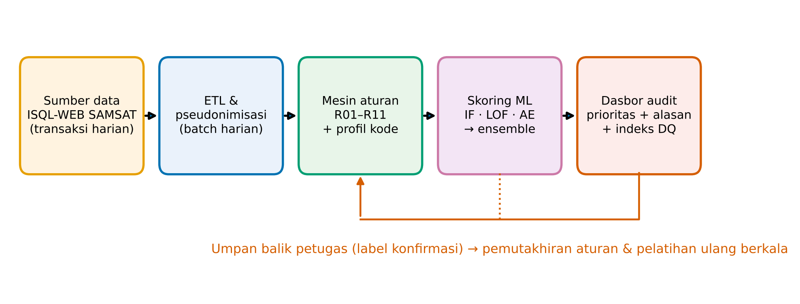
Gambar 2: Arsitektur penerapan detektor hibrida pada alur data SAMSAT
2.6 Desain evaluasi
Karena label kebenaran tidak tersedia, kinerja diukur dengan injeksi anomali terkendali yang meniru kesalahan nyata [25]. Pada setiap ulangan, 20.000 transaksi bersih 2024 diambil acak dan 800 anomali (8 tipe × 100) disisipkan (kontaminasi 3,85%), sebanyak sepuluh ulangan (Tabel 3). Tipe A8 sengaja tidak memiliki aturan pasangan untuk menguji kemampuan menemukan pola yang tidak diantisipasi. Metrik yang dipakai adalah ROC-AUC, PR-AUC (average precision), presisi pada k = jumlah anomali (P@k), Recall pada anggaran audit 5%, serta presisi, recall, dan F1 pada ambang operasional. Perbedaan antarmetode diuji dengan Friedman dan Wilcoxon berpasangan terkoreksi Holm. Analisis sensitivitas mencakup k LOF, jumlah pohon IF, arsitektur AE, ukuran data latih, dan strategi fusi; ablasi membandingkan fitur dasar dengan fitur dasar + domain.
Tabel 3: Tipe anomali injeksi (100 per tipe per ulangan)
Kode | Tipe anomali | Aturan terkait | Cara injeksi
A1 | Denda tanpa tunggakan | R01 | denda tahun tunggakan ke-2 = 5–25% pokok, tanpa pokok tunggakan
A2 | Kode mutasi tidak konsisten | R07 | kd_jen_mutasi diganti kode yang bertentangan dengan jenis permohonan
A3 | Nilai PKB lintas jenis | R09 (sebagian) | pokok motor ↔ mobil diambil dari distribusi jenis lain
A4 | Salah digit nilai pokok (x10 / /10) | R09/R04 (sebagian) | pokok PKB ×10 atau ÷10, denda tetap
A5 | Kode jenis kendaraan tertukar | R09 | kd_jenis_kb motor ↔ mobil/barang, nilai tetap
A6 | Tarif denda tunggakan salah | R03 | denda tunggakan 5–18% atau 32–50% dari tunggakan
A7 | Tunggakan menggelembung (x2,5-5) | R10 (sebagian) | pokok & denda tunggakan ×2,5–5 (rasio 25% dipertahankan)
A8 | Nilai BBNKB janggal (x/÷ 5-12) | - (tanpa aturan) | BBNKB ×5–12 atau ÷5–12

3. Hasil dan Pembahasan
3.1 Profil kualitas data dan pergeseran skema kode
Gambar 3 menunjukkan bahwa pada 2024 kode status 3/4 digantikan seluruhnya oleh 5/6 (JSD = 1,000), dan transaksi daftar ulang yang disertai mutasi berpindah dari kode permohonan 1 ke 2 (pasangan 1|7 → 2|7 dengan volume setara; JSD = 0,189). Setelah harmonisasi, JSD turun menjadi 0,0007 dan 0,0070. Tanpa langkah ini, ribuan transaksi 2024 akan ditandai keliru sebagai kode tidak konsisten, dan detektor ML mengalami pergeseran distribusi; temuan ini menegaskan pentingnya pemantauan drift pada data operasional [26].
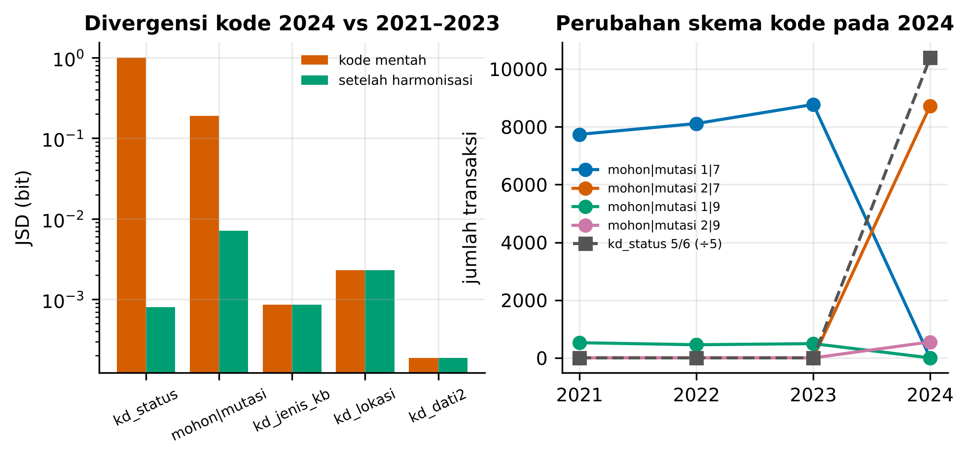
Gambar 3: Pergeseran skema kode 2024: JSD sebelum/sesudah harmonisasi (kiri) dan perubahan volume pasangan kode (kanan)
Secara keseluruhan 10.103 transaksi (5,21%) melanggar sedikitnya satu aturan (Gambar 4). Pelanggaran terbanyak adalah nilai PKB janggal untuk jenis kendaraan (R09, ±2,0–2,3% per tahun) dan tunggakan tanpa pokok tahun berjalan (R06), yang naik dari 1,34% (2021) menjadi 2,92% (2024). Tunggakan tanpa denda (R02) dan tarif denda tunggakan menyimpang (R03) muncul pada 2021–2022 lalu menghilang pada 2024, konsisten dengan dugaan adanya kebijakan relaksasi denda pada masa pandemi yang perlu dikonfirmasi ke Bapenda. Sebaliknya, R08 melonjak menjadi 775 transaksi pada 2024; sebagian besar berasal dari pasangan 2|4 tanpa BBNKB, yaitu akibat penggabungan dua makna kode ke dalam satu kode baru. Hal ini menunjukkan bahwa pengodean ulang tidak hanya mengubah label, tetapi juga menghilangkan informasi semantik. Selain itu terdapat 7.051 transaksi bernilai nol (3,6%) dan 2.763 nomor polisi dengan format tidak baku.
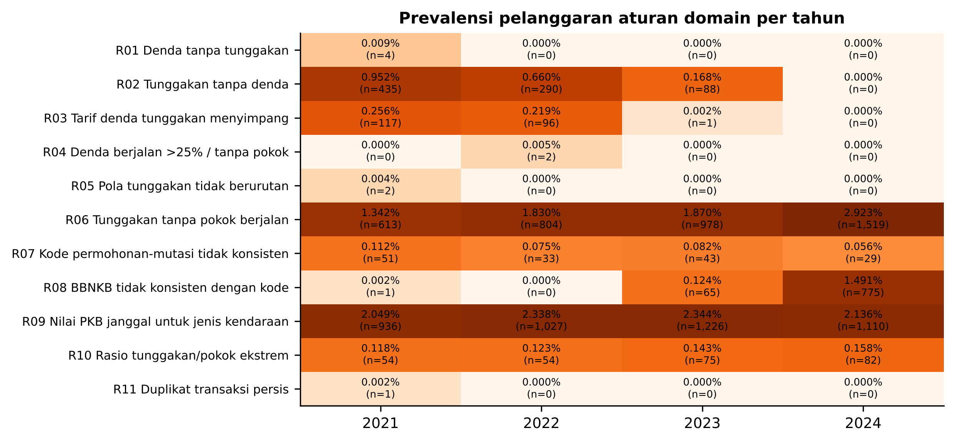
Gambar 4: Prevalensi pelanggaran aturan domain per tahun (persentase dan jumlah transaksi)
Tabel 4: Kartu skor kualitas data SAMSAT per dimensi (%) dan jumlah pelanggaran aturan
Tahun | Kelengkapan | Validitas | Konsistensi | Akurasi | Plausibilitas | Keunikan | Indeks DQ | Pelanggaran aturan
2021 | 100,00 | 98,06 | 97,69 | 99,74 | 97,83 | 100,00 | 98,89 | 2.131 (4,66%)
2022 | 100,00 | 98,46 | 97,52 | 99,78 | 97,54 | 100,00 | 98,88 | 2.249 (5,12%)
2023 | 100,00 | 98,80 | 97,79 | 100,00 | 97,52 | 100,00 | 99,02 | 2.450 (4,68%)
2024 | 100,00 | 98,89 | 95,99 | 100,00 | 97,71 | 100,00 | 98,77 | 3.273 (6,30%)

Tabel 4 memperlihatkan indeks kualitas data yang tinggi (98,77–99,02%), tetapi dimensi konsistensi 2024 adalah yang terendah (95,99%). Angka agregat yang tinggi dapat menyamarkan kesalahan bernilai besar; karena itu deteksi tingkat transaksi tetap diperlukan.
3.2 Kinerja detektor pada anomali injeksi
Tabel 5: Komparasi kinerja detektor (rerata ± simpangan baku, 10 ulangan, uji 2024)
Metode | ROC-AUC | PR-AUC | P@k | Recall@5% | F1 | FPR normal
Aturan | 0,905 ± 0,003 | 0,817 ± 0,006 | 0,810 ± 0,006 | 0,812 ± 0,007 | 0,895 ± 0,004 | 0,000%
IF | 0,872 ± 0,005 | 0,178 ± 0,005 | 0,210 ± 0,012 | 0,256 ± 0,009 | 0,149 ± 0,013 | 1,105%
LOF | 0,830 ± 0,017 | 0,133 ± 0,013 | 0,034 ± 0,007 | 0,035 ± 0,006 | 0,045 ± 0,011 | 1,555%
AE | 0,986 ± 0,003 | 0,862 ± 0,025 | 0,783 ± 0,042 | 0,836 ± 0,030 | 0,785 ± 0,043 | 0,655%
Ensemble ML | 0,966 ± 0,006 | 0,748 ± 0,037 | 0,706 ± 0,032 | 0,756 ± 0,036 | 0,697 ± 0,034 | 1,515%
Hibrida (usulan) | 0,996 ± 0,001 | 0,973 ± 0,006 | 0,926 ± 0,009 | 0,968 ± 0,009 | 0,839 ± 0,025 | 1,515%

Tabel 5 dan Gambar 5 (kurva ROC dan precision–recall disajikan pada materi suplemen) menunjukkan bahwa detektor hibrida unggul pada hampir semua metrik: PR-AUC 0,973 ± 0,006, ROC-AUC 0,996, P@k 0,926, dan Recall@5% 0,968. Aturan saja memiliki presisi sempurna (1,000) tetapi hanya menangkap 0,809 anomali, sedangkan autoencoder menjadi detektor tunggal terbaik (PR-AUC 0,862). Isolation Forest (PR-AUC 0,178) dan LOF (0,133) lemah karena anomali pada data ini bersifat kontekstual—nilai yang wajar secara marginal tetapi tidak wajar terhadap kode atau jenis kendaraan—sehingga sulit diisolasi oleh partisi acak atau kerapatan lokal pada ruang campuran fitur kontinu–diskret [17,18]. Uji Friedman signifikan (χ² = 50,0, p = 1,4 × 10⁻⁹), dan hibrida mengungguli setiap pembanding pada 10 dari 10 ulangan (Wilcoxon-Holm p = 0,0098). F1 hibrida (0,839) sedikit di bawah aturan (0,895) karena ambang P99 menambah positif palsu (0,742 presisi); pada praktik audit, metrik berbasis anggaran (P@k, Recall@5%) lebih relevan.
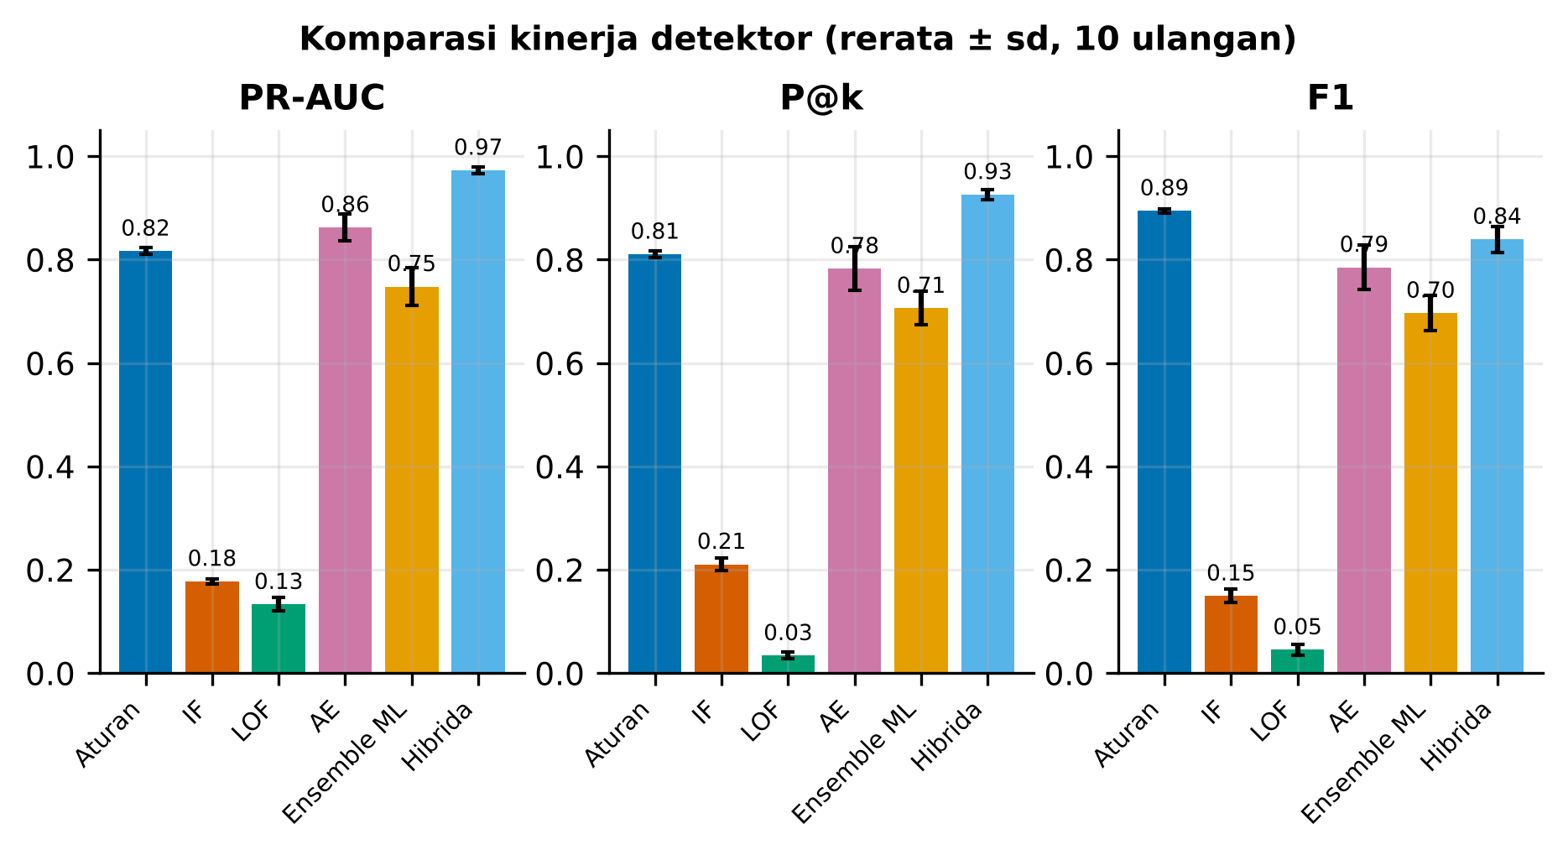
Gambar 5: Komparasi PR-AUC, P@k, dan F1 antardetektor (rerata ± sd, 10 ulangan)
3.3 Analisis per tipe anomali, ablasi, dan sensitivitas
Gambar 6 menunjukkan sifat saling melengkapi kedua lapis. Aturan menangkap A1, A2, A3, A4, dan A5 hampir sempurna, tetapi gagal pada A8 (BBNKB janggal; recall 0,01) yang tidak memiliki aturan. Autoencoder justru menangkap A8 (0,99), A7 (1,00), dan A6 (0,90), tetapi lemah pada kode jenis kendaraan tertukar (A5, 0,33). Hibrida mempertahankan kekuatan keduanya: A8 naik dari 0,01 (aturan) menjadi 0,83, sementara A1–A5 tetap ≥ 0,94. Temuan ini sejalan dengan rekomendasi audit berbasis data bahwa aturan dan deteksi tak terawasi seharusnya dipadukan, bukan dipertentangkan [21,23].
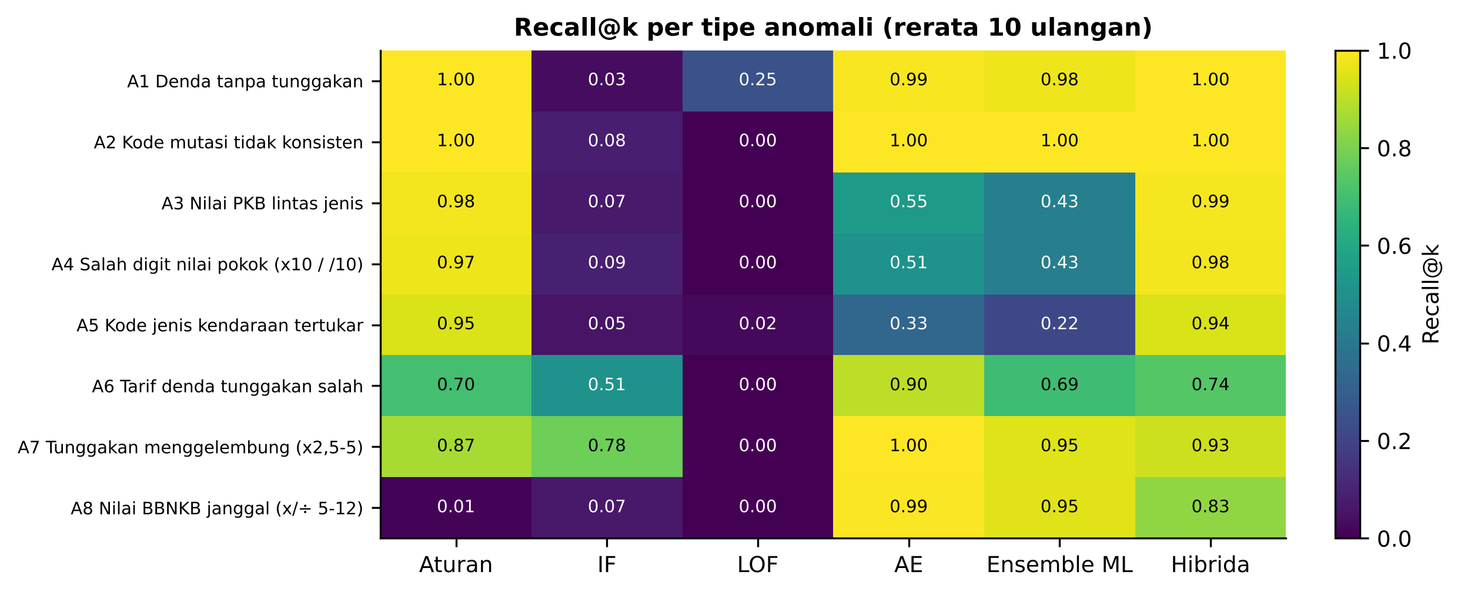
Gambar 6: Recall@k per tipe anomali dan per detektor (rerata 10 ulangan)
Ablasi (Gambar S1 pada materi suplemen) menunjukkan bahwa fitur domain menaikkan PR-AUC autoencoder dari 0,682 menjadi 0,872, ensemble dari 0,541 menjadi 0,762, dan hibrida dari 0,916 menjadi 0,972; hanya LOF yang menurun (0,223 → 0,140) karena penambahan dimensi memperburuk estimasi kerapatan. Pada analisis sensitivitas, fusi maksimum persentil memberi PR-AUC ensemble 0,789 dibanding 0,556 untuk fusi rerata, karena rerata meredam sinyal autoencoder oleh IF dan LOF yang lemah. Arsitektur AE yang lebih lebar (64–16–64) meningkatkan PR-AUC AE menjadi 0,952, sedangkan PR-AUC hibrida stabil pada 0,948–0,989 untuk seluruh variasi parameter. Waktu latih rata-rata pada CPU dua inti adalah 0,62 detik (IF), 0,77 detik (LOF), dan 5,69 detik (AE) untuk 40.000 transaksi, dan skoring 20.800 transaksi < 1 detik, sehingga layak dijalankan sebagai batch harian.
3.4 Penerapan pada data riil 2021–2024
Tabel 6: Hasil penerapan detektor hibrida pada data riil per tahun
Tahun | Transaksi | Melanggar aturan | Aturan & ML | ML saja | Nilai nol (informatif) | Daftar audit hibrida | % daftar audit
2021 | 45.689 | 2.131 | 1.136 | 452 | 1.604 | 2.583 | 5,65
2022 | 43.935 | 2.249 | 1.172 | 400 | 1.665 | 2.649 | 6,03
2023 | 52.309 | 2.450 | 1.310 | 520 | 1.913 | 2.970 | 5,68
2024 | 51.966 | 3.273 | 2.239 | 696 | 1.241 | 3.969 | 7,64

Tabel 6 dan Gambar 7 merangkum penerapan pada 193.899 transaksi. Daftar audit hibrida mencakup 5,65%, 6,03%, 5,68%, dan 7,64% transaksi pada 2021–2024. Sebanyak 2.068 transaksi ditandai hanya oleh ML; alasan utamanya adalah z-skor nilai per jenis kendaraan yang mendekati batas aturan, besaran denda, dan BBNKB yang tidak lazim (Tabel 7). Transaksi nilai nol (6.423 yang tidak melanggar aturan) dipisahkan sebagai kategori informatif karena kemungkinan merupakan pengesahan tanpa pembayaran. Irisan pada Gambar 7 juga menunjukkan bahwa ML ikut menandai 100% transaksi R06 dan 100% transaksi R08, tetapi hanya 6,8% transaksi R09; artinya batas robust-z ±3,5 lebih ketat daripada pola yang dipelajari model dan dapat dikalibrasi ulang bersama petugas.
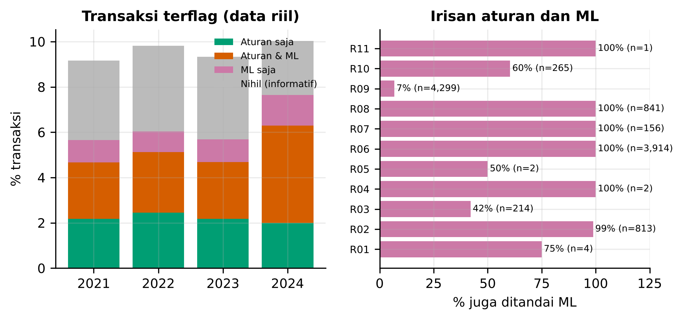
Gambar 7: Komposisi transaksi terflag per tahun (kiri) dan irisan pelanggaran aturan dengan bendera ML (kanan)
Tabel 7: Contoh transaksi prioritas audit beserta kode alasan (identitas kendaraan dipseudonimkan)
Tahun | Mohon|mutasi | Jenis | PKB pokok (Rp) | BBNKB (Rp) | Tunggakan (Rp) | Aturan | Alasan AE (3 teratas)
2024 | 2|4 | 702 | 0 | 0 | 854.100 | R06,R08 | freq kd jenis kb, z jenis, log pkbpok
2024 | 2|4 | 401 | 0 | 0 | 7.856.300 | R06,R08 | z jenis, bbn x pair, log pkbpok
2024 | 4|1 | 201 | 874.500 | 795.000 | 0 | - | freq kd jenis kb, bbn x pair, z jenis
2021 | 2|4 | 301 | 436.700 | 230.000 | 2.255.100 | - | freq kd jenis kb, z jenis, log pkbpok
2023 | 3|NA | 582 | 2.788.800 | 24.900.000 | 0 | - | freq kd jenis kb, bbn x pair, log bbnden
2021 | 2|4 | 101 | 5.345.400 | 2.980.000 | 32.682.000 | - | freq kd jenis kb, z bbn, r dentgk

Contoh pada Tabel 7 memperlihatkan bentuk keluaran yang dapat ditindaklanjuti: dua transaksi teratas melanggar R06 dan R08 (tunggakan dibayar tanpa pokok tahun berjalan pada kode yang lazimnya disertai BBNKB), sedangkan transaksi ML-saja mencakup mutasi armada bus dengan nilai identik, registrasi kode kendaraan langka dengan BBNKB tinggi, dan rasio BBNKB/PKB yang tidak lazim. Tidak semua transaksi tersebut merupakan kesalahan; peran sistem adalah memprioritaskan verifikasi sehingga petugas dapat memeriksa ratusan transaksi alih-alih ratusan ribu.
3.5 Implikasi dan keterbatasan
Bagi sistem informasi pemerintahan, hasil ini menunjukkan tiga implikasi praktis. Pertama, validasi entri ISQL-WEB SAMSAT dapat diperkuat dengan aturan R01–R11 yang dijalankan harian. Kedua, perubahan skema kode perlu didokumentasikan dalam kamus data berversi agar analitik lintas tahun tidak bias. Ketiga, daftar prioritas hibrida beserta kode alasan dapat menjadi dasar audit internal dan rekonsiliasi penerimaan. Keterbatasan penelitian ini adalah: anomali dievaluasi melalui injeksi sintetis sehingga kinerja pada kesalahan nyata perlu dikonfirmasi dengan verifikasi petugas; semantik kode diturunkan dari data karena kamus resmi tidak tersedia; dan data hanya mencakup periode Mei–Juni dari wilayah Samsat yang diteliti.

4. Kesimpulan
Masalah yang dijawab penelitian ini adalah ketiadaan mekanisme sistematis untuk mendeteksi anomali transaksi dan menilai kualitas data PKB SAMSAT tanpa label kebenaran dan di tengah perubahan skema kode. Solusi yang diusulkan adalah detektor hibrida tiga lapis yang memadukan sebelas aturan domain, harmonisasi pergeseran kode, dan ensemble Isolation Forest–LOF–autoencoder dengan fusi maksimum persentil. Hasil pada 193.899 transaksi Banten 2021–2024 menunjukkan PR-AUC 0,973 dan ROC-AUC 0,996 pada uji temporal 2024, lebih tinggi daripada aturan saja (0,817) maupun detektor ML tunggal terbaik (0,862); fitur domain menaikkan PR-AUC ensemble sebesar 0,22; serta terdeteksi pengodean ulang kode status dan permohonan pada 2024 dan 5,21% transaksi yang melanggar aturan. Penelitian selanjutnya akan memvalidasi daftar prioritas bersama petugas SAMSAT untuk memperoleh label nyata, memperluas cakupan ke seluruh bulan dan wilayah Banten, serta mengembangkan pembelajaran aktif dari umpan balik petugas.

Ucapan terima kasih. Penulis berterima kasih kepada petugas SAMSAT di Provinsi Banten yang membantu penyediaan data untuk keperluan eksperimen. Kode, notebook Google Colab, dan tabel hasil tersedia dari penulis korespondensi.

Referensi
[1] Republik Indonesia. Undang-Undang Nomor 1 Tahun 2022 tentang Hubungan Keuangan antara Pemerintah Pusat dan Pemerintahan Daerah. Lembaran Negara Republik Indonesia Tahun 2022 Nomor 4. Jakarta; 2022.
[2] Ambarwati R, Astuti M, Dijaya R, Idamayanti RF. The determinant factors in using e-Samsat services on motorized vehicle tax payment in East Java, Indonesia. Binus Business Review. 2021;12(1):53–61. doi:10.21512/bbr.v12i1.6496
[3] Ervina N, Junaidi J, Zulgani Z, Achmad E. Analysis of tax compliance levels for regional taxes in the provinces of Indonesia. Economies. 2025;13(12):354. doi:10.3390/economies13120354
[4] Kurniasari D, Ramadhani PS, Wamiliana, Warsono. Application of the artificial neural network algorithm to predict the realization of the duty tax on the name of motor vehicles in Lampung Province. Indonesian Journal of Artificial Intelligence and Data Mining. 2024;7(2):392–403. doi:10.24014/ijaidm.v7i2.29456
[5] Ehrlinger L, Wöß W. A survey of data quality measurement and monitoring tools. Frontiers in Big Data. 2022;5:850611. doi:10.3389/fdata.2022.850611
[6] Kapoor S, Narayanan A. Leakage and the reproducibility crisis in machine-learning-based science. Patterns. 2023;4(9):100804. doi:10.1016/j.patter.2023.100804
[7] Karamanou A, Brimos P, Kalampokis E, Tarabanis K. Exploring the quality of dynamic open government data using statistical and machine learning methods. Sensors. 2022;22(24):9684. doi:10.3390/s22249684
[8] Zheng Q, Xu Y, Liu H, Shi B, Wang J, Dong B. A survey of tax risk detection using data mining techniques. Engineering. 2024;34:43–59. doi:10.1016/j.eng.2023.07.014
[9] Battaglini M, Guiso L, Lacava C, Miller DL, Patacchini E. Refining public policies with machine learning: The case of tax auditing. Journal of Econometrics. 2025;249:105847. doi:10.1016/j.jeconom.2024.105847
[10] Baghdasaryan V, Davtyan H, Sarikyan A, Navasardyan Z. Improving tax audit efficiency using machine learning: The role of taxpayer's network data in fraud detection. Applied Artificial Intelligence. 2022;36(1):2012002. doi:10.1080/08839514.2021.2012002
[11] Belahouaoui R, Alm J. Tax fraud detection using artificial intelligence-based technologies: Trends and implications. Journal of Risk and Financial Management. 2025;18(9):502. doi:10.3390/jrfm18090502
[12] Yang L. Predictive modeling of tax compliance risks: A comparative study of machine learning approaches. PLoS One. 2025;20(9):e0331715. doi:10.1371/journal.pone.0331715
[13] Khreis M, Harb H, Dia S. A machine learning framework for predicting tax payment arrears: Comparative model evaluation and Shapley-value interpretability. Journal of Risk and Financial Management. 2026;19(9):723. doi:10.3390/jrfm19090723
[14] Savić M, Atanasijević J, Jakovetić D, Krejić N. Tax evasion risk management using a hybrid unsupervised outlier detection method. Expert Systems with Applications. 2022;193:116409. doi:10.1016/j.eswa.2021.116409
[15] Hilal W, Gadsden SA, Yawney J. Financial fraud: A review of anomaly detection techniques and recent advances. Expert Systems with Applications. 2022;193:116429. doi:10.1016/j.eswa.2021.116429
[16] Hariri S, Kind MC, Brunner RJ. Extended isolation forest. IEEE Transactions on Knowledge and Data Engineering. 2021;33(4):1479–89. doi:10.1109/TKDE.2019.2947676
[17] Xu H, Pang G, Wang Y, Wang Y. Deep isolation forest for anomaly detection. IEEE Transactions on Knowledge and Data Engineering. 2023;35(12):12591–604. doi:10.1109/TKDE.2023.3270293
[18] Alghushairy O, Alsini R, Soule T, Ma X. A review of local outlier factor algorithms for outlier detection in big data streams. Big Data and Cognitive Computing. 2021;5(1):1. doi:10.3390/bdcc5010001
[19] Pang G, Shen C, Cao L, van den Hengel A. Deep learning for anomaly detection: A review. ACM Computing Surveys. 2021;54(2):38. doi:10.1145/3439950
[20] Ruff L, Kauffmann JR, Vandermeulen RA, Montavon G, Samek W, Kloft M, Dietterich TG, Müller KR. A unifying review of deep and shallow anomaly detection. Proceedings of the IEEE. 2021;109(5):756–95. doi:10.1109/JPROC.2021.3052449
[21] Westerski A, Kanagasabai R, Shaham E, Narayanan A, Wong J, Singh M. Explainable anomaly detection for procurement fraud identification—lessons from practical deployments. International Transactions in Operational Research. 2021;28(6):3276–302. doi:10.1111/itor.12968
[22] Li Z, Zhu Y, van Leeuwen M. A survey on explainable anomaly detection. ACM Transactions on Knowledge Discovery from Data. 2024;18(1):23. doi:10.1145/3609333
[23] Carcillo F, Le Borgne YA, Caelen O, Kessaci Y, Oblé F, Bontempi G. Combining unsupervised and supervised learning in credit card fraud detection. Information Sciences. 2021;557:317–31. doi:10.1016/j.ins.2019.05.042
[24] Bakumenko A, Elragal A. Detecting anomalies in financial data using machine learning algorithms. Systems. 2022;10(5):130. doi:10.3390/systems10050130
[25] Steinbuss G, Böhm K. Benchmarking unsupervised outlier detection with realistic synthetic data. ACM Transactions on Knowledge Discovery from Data. 2021;15(4):65. doi:10.1145/3441453
[26] Bayram F, Ahmed BS, Kassler A. From concept drift to model degradation: An overview on performance-aware drift detectors. Knowledge-Based Systems. 2022;245:108632. doi:10.1016/j.knosys.2022.108632
[27] Shwartz-Ziv R, Armon A. Tabular data: Deep learning is not all you need. Information Fusion. 2022;81:84–90. doi:10.1016/j.inffus.2021.11.011
[28] Borisov V, Leemann T, Seßler K, Haug J, Pawelczyk M, Kasneci G. Deep neural networks and tabular data: A survey. IEEE Transactions on Neural Networks and Learning Systems. 2024;35(6):7499–519. doi:10.1109/TNNLS.2022.3229161

